中国公路学会隧道工程分会2007年
全国公路隧道学术交流会在西安召开

由中国公路学会隧道工程分会与陕西省交通厅主办，陕西省交通建设集团公司承办的“2007年全国公路隧道学术交流大会”于2007年10月27至29日在西安举行。中国公路学会汪临发副理事长，陕西省交通厅李永民副厅长，陕西省科协刘亚光副主席，陕西公路学会焦万群理事长亲临会议并作重要讲话，中国工程院钱七虎院士、梁文灏院士发来贺信，参加本次会议的代表共285人。
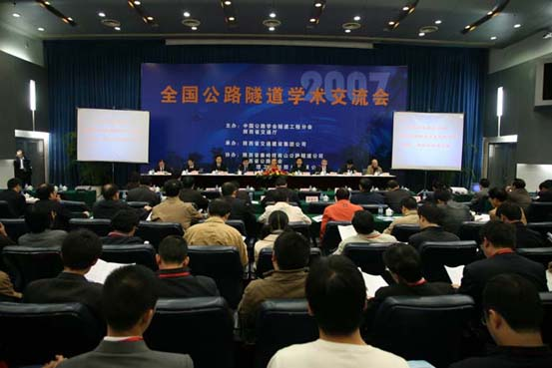

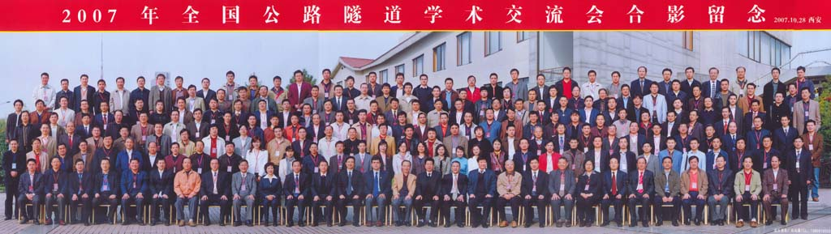
本次会出版了论文集，共采用论文106篇。大会以秦岭终南山隧道建设为主题，围绕我国特长公路隧道建设、科研、设计、施工、养护等多方面进行了广泛的交流，共交流主旨报告3个，学术论文15篇。这些论文与报告涉及公路隧道建设的研究、设计、施工及管理等方面，集中反映了我国公路隧道近年来的建设和成就，对提高我国公路隧道建设水平具有重要的理论和实用价值。
中国公路学会汪临发副理事长在大会上作报告，他结合交通部“十一五”发展规划，针对我国公路建设尤其隧道建设现状，指出我国公路隧道需要深入开展水下公路隧道修建技术、新奥法应用基础研究、智能控制技术、已建隧道的管养、环保设计及隧道标准规范等方面研究，对隧道分会和隧道工作者提出了希望和要求。
陕西省一直很重视公路隧道的修建。近几年来陕西省修建了一批特长、超特长的隧道，在全国乃至世界引起了较大反响。2007年1月贯通的秦岭终南山公路隧道双洞全长36.04公里，长度居亚洲第一，世界第二，无论是工程规模、施工难度，还是应用的先进技术都代表了我国公路隧道的最高水平。今年9月底通车的西汉高速公路开凿隧道136座，单幅总长110公里，是陕西省乃至我国公路隧道最密集路段之一，且长达17公里长的秦岭隧道群是目前国内规模最大的隧道群。目前，陕西省省已建成通车公路隧道307座，在建高速公路隧道173座，公路隧道总规模为600-700公里，成为我国隧道集中、发展较快的地区，特别是秦岭终南山隧道的建设，攻克了诸多世界级的技术难题，在隧道围岩稳定、支护及衬砌结构、运营通风和环境保护、隧道防排水、交通监控等方面取得了重大技术突破，有些达到国际领先水平，为我国公路隧道建设作出了有益的探索，积累了十分丰富的经验，极大地提高了公路隧道技术水平，是陕西省乃至全国公路隧道建设史上的里程碑。
29日下午，大会组织全体与会代表参观了世界规模第一的秦岭终南山公路隧道及隧道中央监控室。通过大会交流和现场参观，就大家共同关心的问题展开讨论，达到了相互学习，共同提高的目的，并将促进我国公路隧道修筑技术的进一步发展。
本次会议交流内容丰富、既有创新性，又有实用性，不少代表会后纷纷表示，这样的大会值得再次参加。
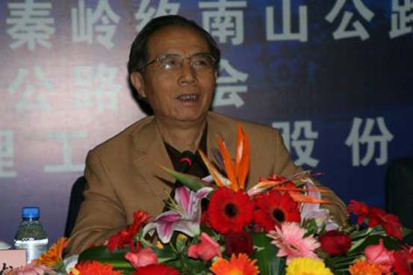
中国公路学会汪临发副理事长讲话
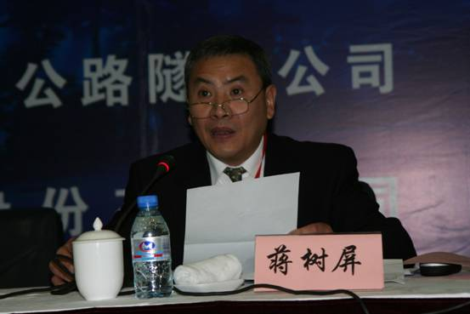
主办单位 中国公路学会隧道工程分会理事长蒋树屏主持大会开幕式
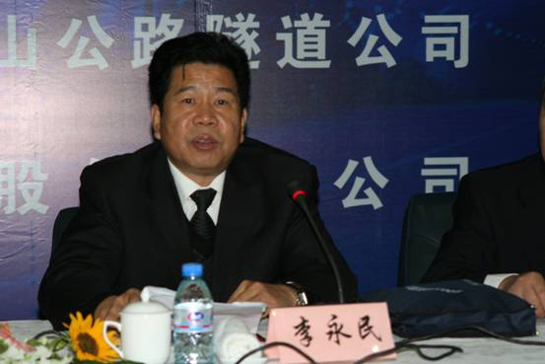
主办单位 陕西省交通厅副厅长李永民讲话

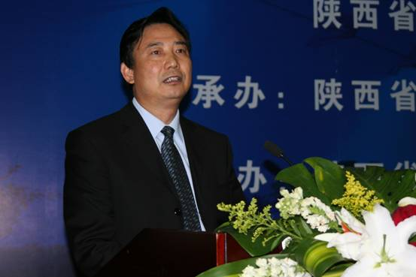
题目：陕西公路隧道的发展 发言人：冯明怀
单位：陕西省交通厅 职务：总工程师

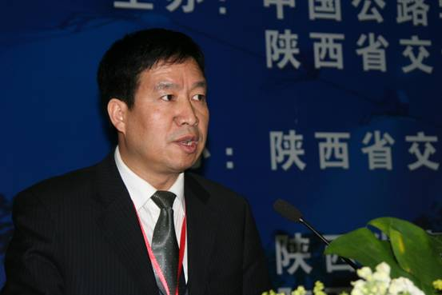
题目：秦岭终南山公路隧道介绍 发言人：乔怀玉
承办单位：陕西省交通建设集团公司 职务：副总经理

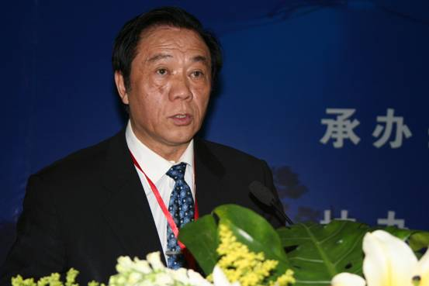
题目：秦岭终南山公路隧道关键技术及其攻关 发言人：袁学戡
单位：陕西省公路学会 职务：副理事长

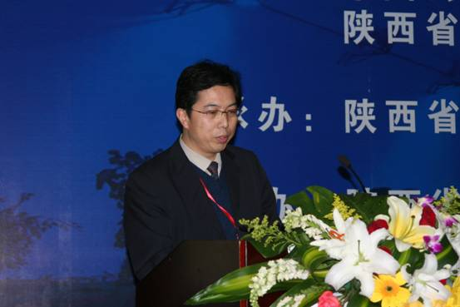
题目：秦岭终南山特长公路隧道设计特点 发言人：赵秋林
单位：陕西－中铁第一勘察设计院集团有限公司 职务：副总工程师

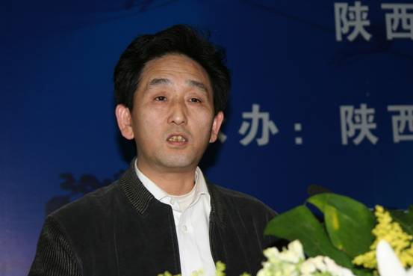
题目：秦岭终南山公路隧道运营管理技术 发言人：韩直
单位：重庆交通科研设计院交通工程所 职务：所长

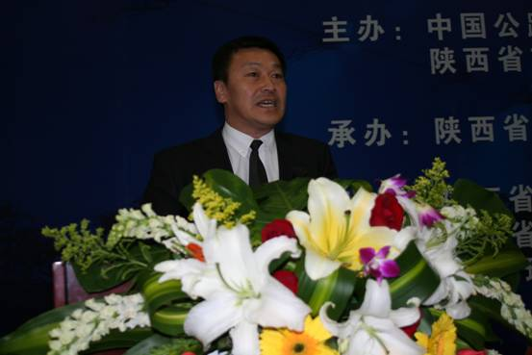
题目：秦岭终南山隧道竖井施工技术 发言人：谢爽
单位：北京－中交隧道工程局 职务：副局长

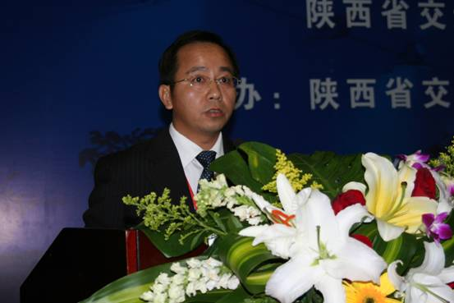
题目：法国巴黎A86高速公路隧道工程技术特点 发言人：刘伟
单位：招商局漳州开发区 职务：副总经理

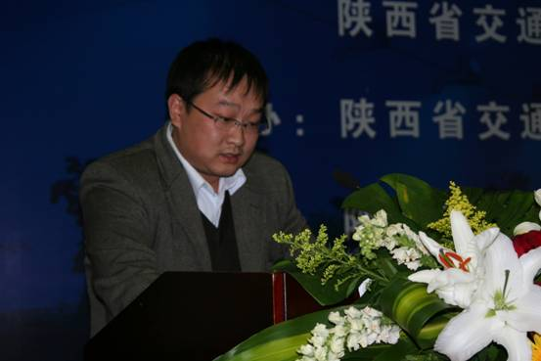
题目：包家山特长隧道通风设计 发言人：曹振
单位：陕西省公路设计院 职称：工程师

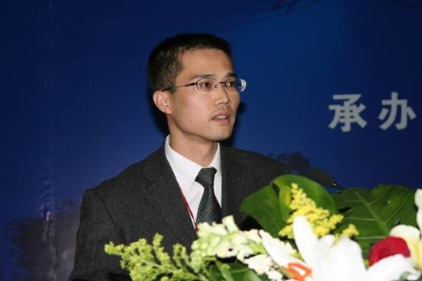
题目：公路隧道景观设计及发展方向 发言人：杨航卓
单位：重庆交通科研设计院环境工程所 职务：主任

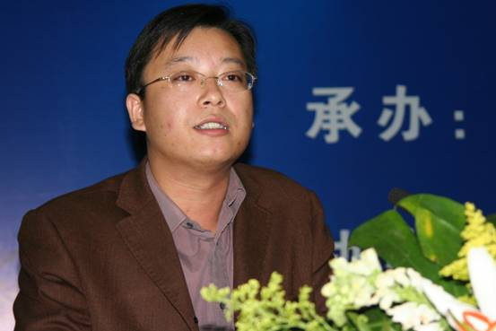
题目：通透肋式拱梁傍山隧道修建技术研究 发言人：王飞
单位：安徽省公路设计院 职务：分院副院长

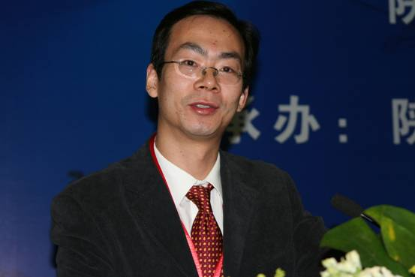
题目：复杂地形条件下的特长隧道设计、施工 发言人：丁浩
单位：重庆交通科研设计院隧道工程所 职务：主任

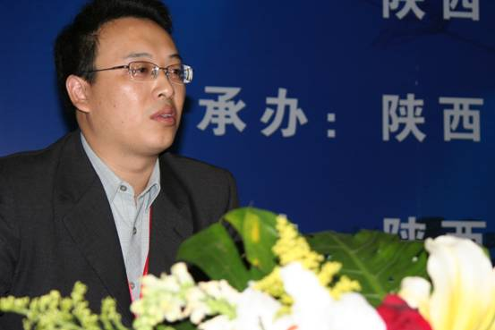
题目：特长公路隧道施工及营运期结构安全一体化监控技术研究
发言人：汪波 单位：西南交通大学土木工程学院地下工程系 职务：博士

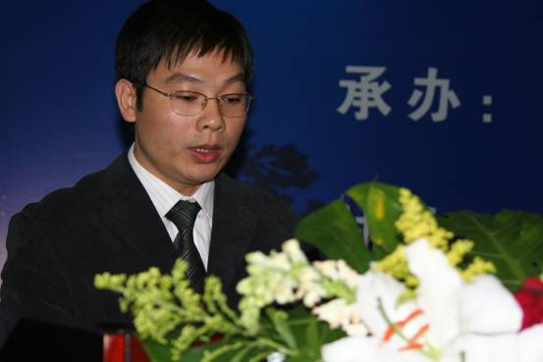
题目：大茅隧道病害大修整治技术 发言人：吴梦军
单位：重庆交通科研设计院重庆中宇监理咨询有限公司 职务：副总经理

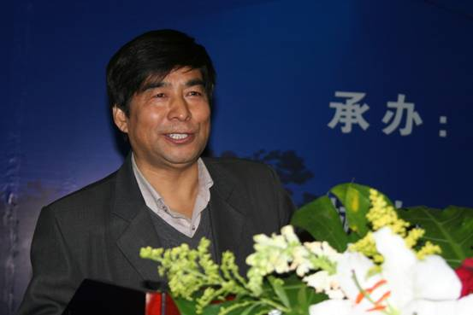
题目：公路隧道运营管理中的几个问题 发言人：夏永旭
单位：长安大学公路学院隧道工程安全研究所 职称：教授

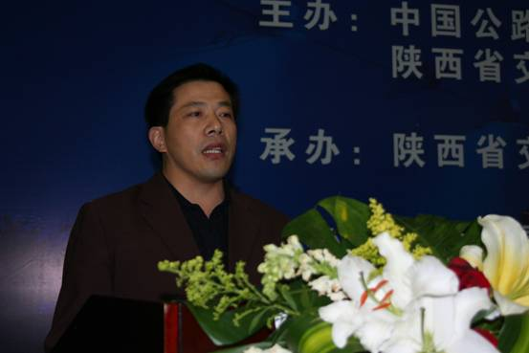
题目：软弱围岩浅埋超大跨韩家岭隧道施工方案优化分析 发言人：万明富
单位：辽宁省交通勘察设计院 职务/职称： 副主任/教授级高工

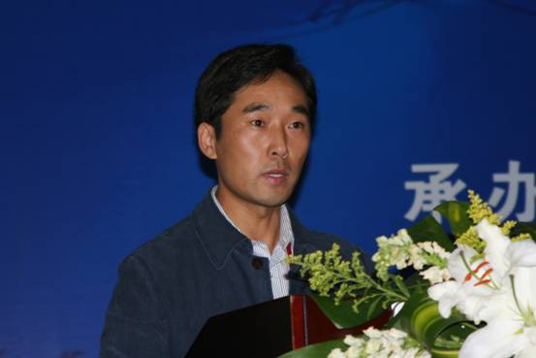
题目：太平高原黄土隧道施工技术 发言人：姬建晓
单位：陕西-中交二公局三公司 职务/职称：项目工程部部长/工程师

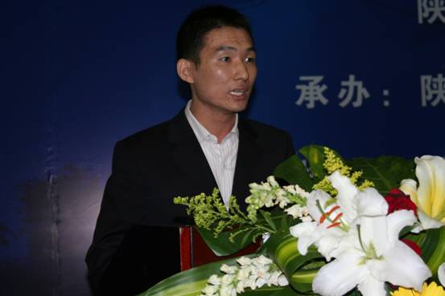
题目：小净距隧道中岩墙变形与破坏规律研究 发言人：田志宇
单位：四川省交通厅公路设计院 职称：工程师

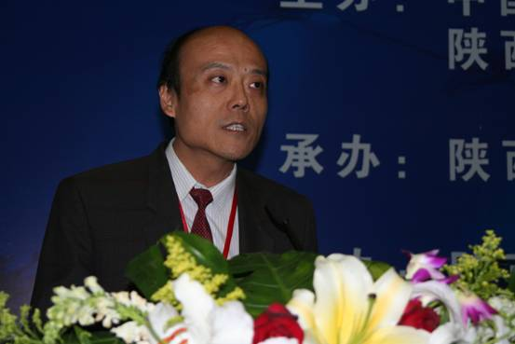
题目：小净距隧道中岩墙变形与破坏规律研究 发言人：尚新民
单位：骏驰工程公司（台湾） 职务：总经理

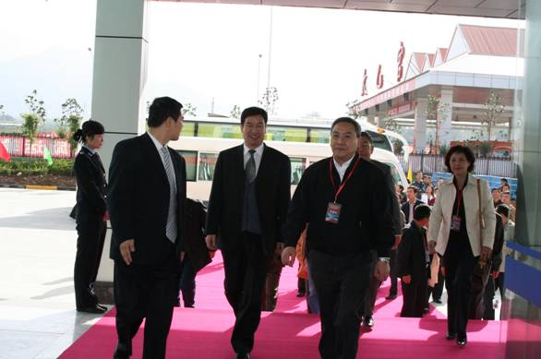
参会代表步入会场

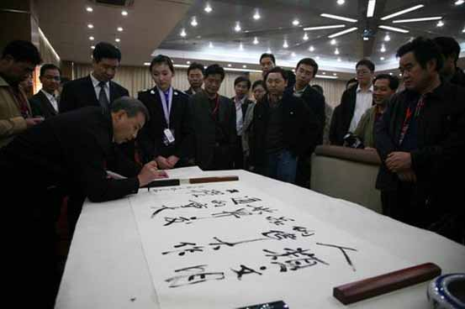
隧道分会理事长蒋树屏为终南山隧道提词

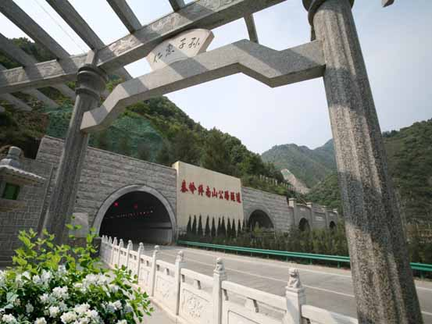

秦岭终南山隧道南口

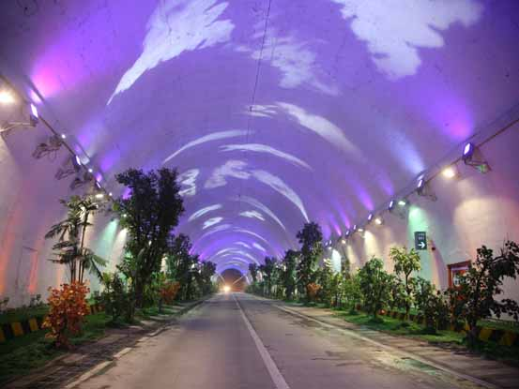

秦岭终南山公路隧道内特殊灯光带（每条隧道内三处，共六处）
2007年11月12日

